Mini Mental State Examination (MMSE)
Funktion | Punkte
I. Orientierung
1. Datum | 1 / 0
2. Jahreszeit | 1 / 0
3. Jahr | 1 / 0
4. Wochentag | 1 / 0
5. Monat | 1 / 0
Zuerst nach dem Datum fragen, dann gezielt nach den noch fehlenden Punkten (z. B. ”Können Sie mir auch sagen, welche Jahreszeit jetzt ist?”)
6. Bundesland | 1 / 0
7. Landeskreis/Stadt | 1 / 0
8. Stadt/Stadtteil | 1 / 0
9. Krankenhaus | 1 / 0
10. Station/Stockwerk | 1 / 0
Zuerst nach dem Namen der Klinik fragen, dann nach Station/Stockwerk, Stadt/Stadtteil usw. fragen. In Großstädten sollte nicht nach Stadt und Landkreis, sondern nach Stadt und Stadtteil gefragt werden. Gefragt wird in jedem Fall nach dem aktuellen Aufenthaltsort und nicht nach dem Wohnort.
II. Merkfähigkeit
Der Untersuchte muss zuerst gefragt werden, ob er mit einem kleinen Gedächtnistest einverstanden ist. Er wird darauf hingewiesen, dass er sich 3 Begriffe merken soll. Die Begriffe langsam und deutlich - im Abstand von jeweils ca. 1 Sekunde - nennen. Direkt danach die 3 Begriffe wiederholen lassen, der erste Versuch bestimmt die Punktzahl. Ggf. wiederholen, bis der Untersuchte alle 3 Begriffe gelernt hat. Die Anzahl der notwendigen Versuche zählen und notieren (max. 6 Versuche zulässig). Wenn nicht alle 3 Begriffe gelernt wurden, kann der Gedächtnistest nicht durchgeführt werden.
11. Apfel | 1 / 0
12. Pfennig | 1 / 0
13. Tisch | 1 / 0
III. Aufmerksamkeit und Rechenfertigkeit
Beginnend bei 100 muss fünfmal jeweils 7 subtrahiert werden. Jeden einzelnen Rechenschritt unabhängig vom vorangehenden beurteilen, damit ein Fehler nicht mehrfach gewertet wird. Alternativ (z. B. wenn der Untersuchte nicht rechnen kann oder will) kann in Ausnahmefällen das Wort ”STUHL” rückwärts buchstabiert werden. Das Wort sollte zunächst vorwärts buchstabiert und wenn nötig korrigiert werden. Die Punktzahl ergibt sich dann aus der Anzahl der Buchstaben, die in der richtigen Reihenfolge genannt werden (z. B. ”LHTUS” = 3 Punkte).
14. < 93 > | 1 / 0
15. < 86 > | 1 / 0
16. < 79 > | 1 / 0
17. < 72 > | 1 / 0
18. < 65 > | 1 / 0
19. alternativ: ”STUHL” rückwärts buchstabieren LHUTS | 5/4/3/ 2/1/0
IV. Erinnerungsfähigkeit
Der Untersuchte muss die 3 Begriffe nennen, die er sich merken sollte.
20. Apfel | 1 / 0
21. Pfennig | 1 / 0
22. Tisch | 1 / 0
V. Sprache
Eine Uhr und ein Stift werden gezeigt, der Untersuchte muss diese richtig benennen.
23. Armbanduhr benennen | 1 / 0
24. Bleistift benennen | 1 / 0
25. Nachsprechen des Satzes ”kein wenn und oder aber” (max. 3 Wdh.) | 1 / 0
Der Satz muss unmittelbar nachgesprochen werden, nur 1 Versuch ist erlaubt. Es ist nicht zulässig, die Redewendung ”Kein wenn und aber” zu benutzen.
26. Kommandos befolgen:
- Nehmen Sie bitte das Papier in die Hand | 1 / 0
- Falten Sie es in der Mitte | 1 / 0
- Lassen Sie es auf den Boden fallen | 1 / 0
Der Untersuchte erhält ein Blatt Papier, der dreistufige Befehl wird nur einmal erteilt. 1 Punkt für jeden Teil, der korrekt befolgt wird.
27. Schriftliche Anweisungen befolgen ”AUGEN ZU” | 1 / 0
Die Buchstaben (”AUGEN ZU”) müssen so groß sein, dass sie auch bei eingeschränktem Visus noch lesbar sind. 1 Punkt wird nur dann gegeben, wenn die Augen wirklich geschlossen sind.
28. Schreiben Sie bitte irgendeinen Satz | 1 / 0
Es darf kein Satz diktiert werden, die Ausführung muss spontan erfolgen. Der Satz muss Subjekt und Prädikat enthalten und sinnvoll sein. Korrekte Grammatik und Interpunktion ist nicht gefordert. Das Schreiben von Namen und Anschrift ist nicht ausreichend.
29. Fünfecke nachzeichnen | 1 / 0
Auf einem Blatt Papier sind 2 sich überschneidende Fünfecke dargestellt, der Untersuchte soll diese so exakt wie möglich abzeichnen. Alle 10 Ecken müssen wiedergegeben sein und 2 davon sich überschneiden, nur dann wird 1 Punkt gegeben.
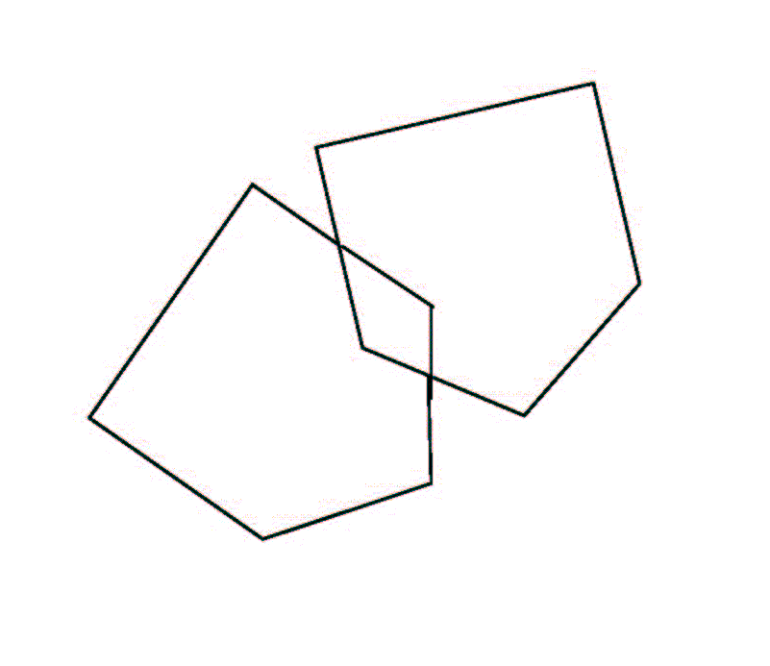
Summe maximal | 30

Erstveröffentlichungsnachweis:
Folstein MF, Folstein SE, Mc Mugh PR. „Mini-mental state“: a practical method for grading the cognitive state of patients for the clinician. J Psychiatr Res 1975; 12:189-198.

